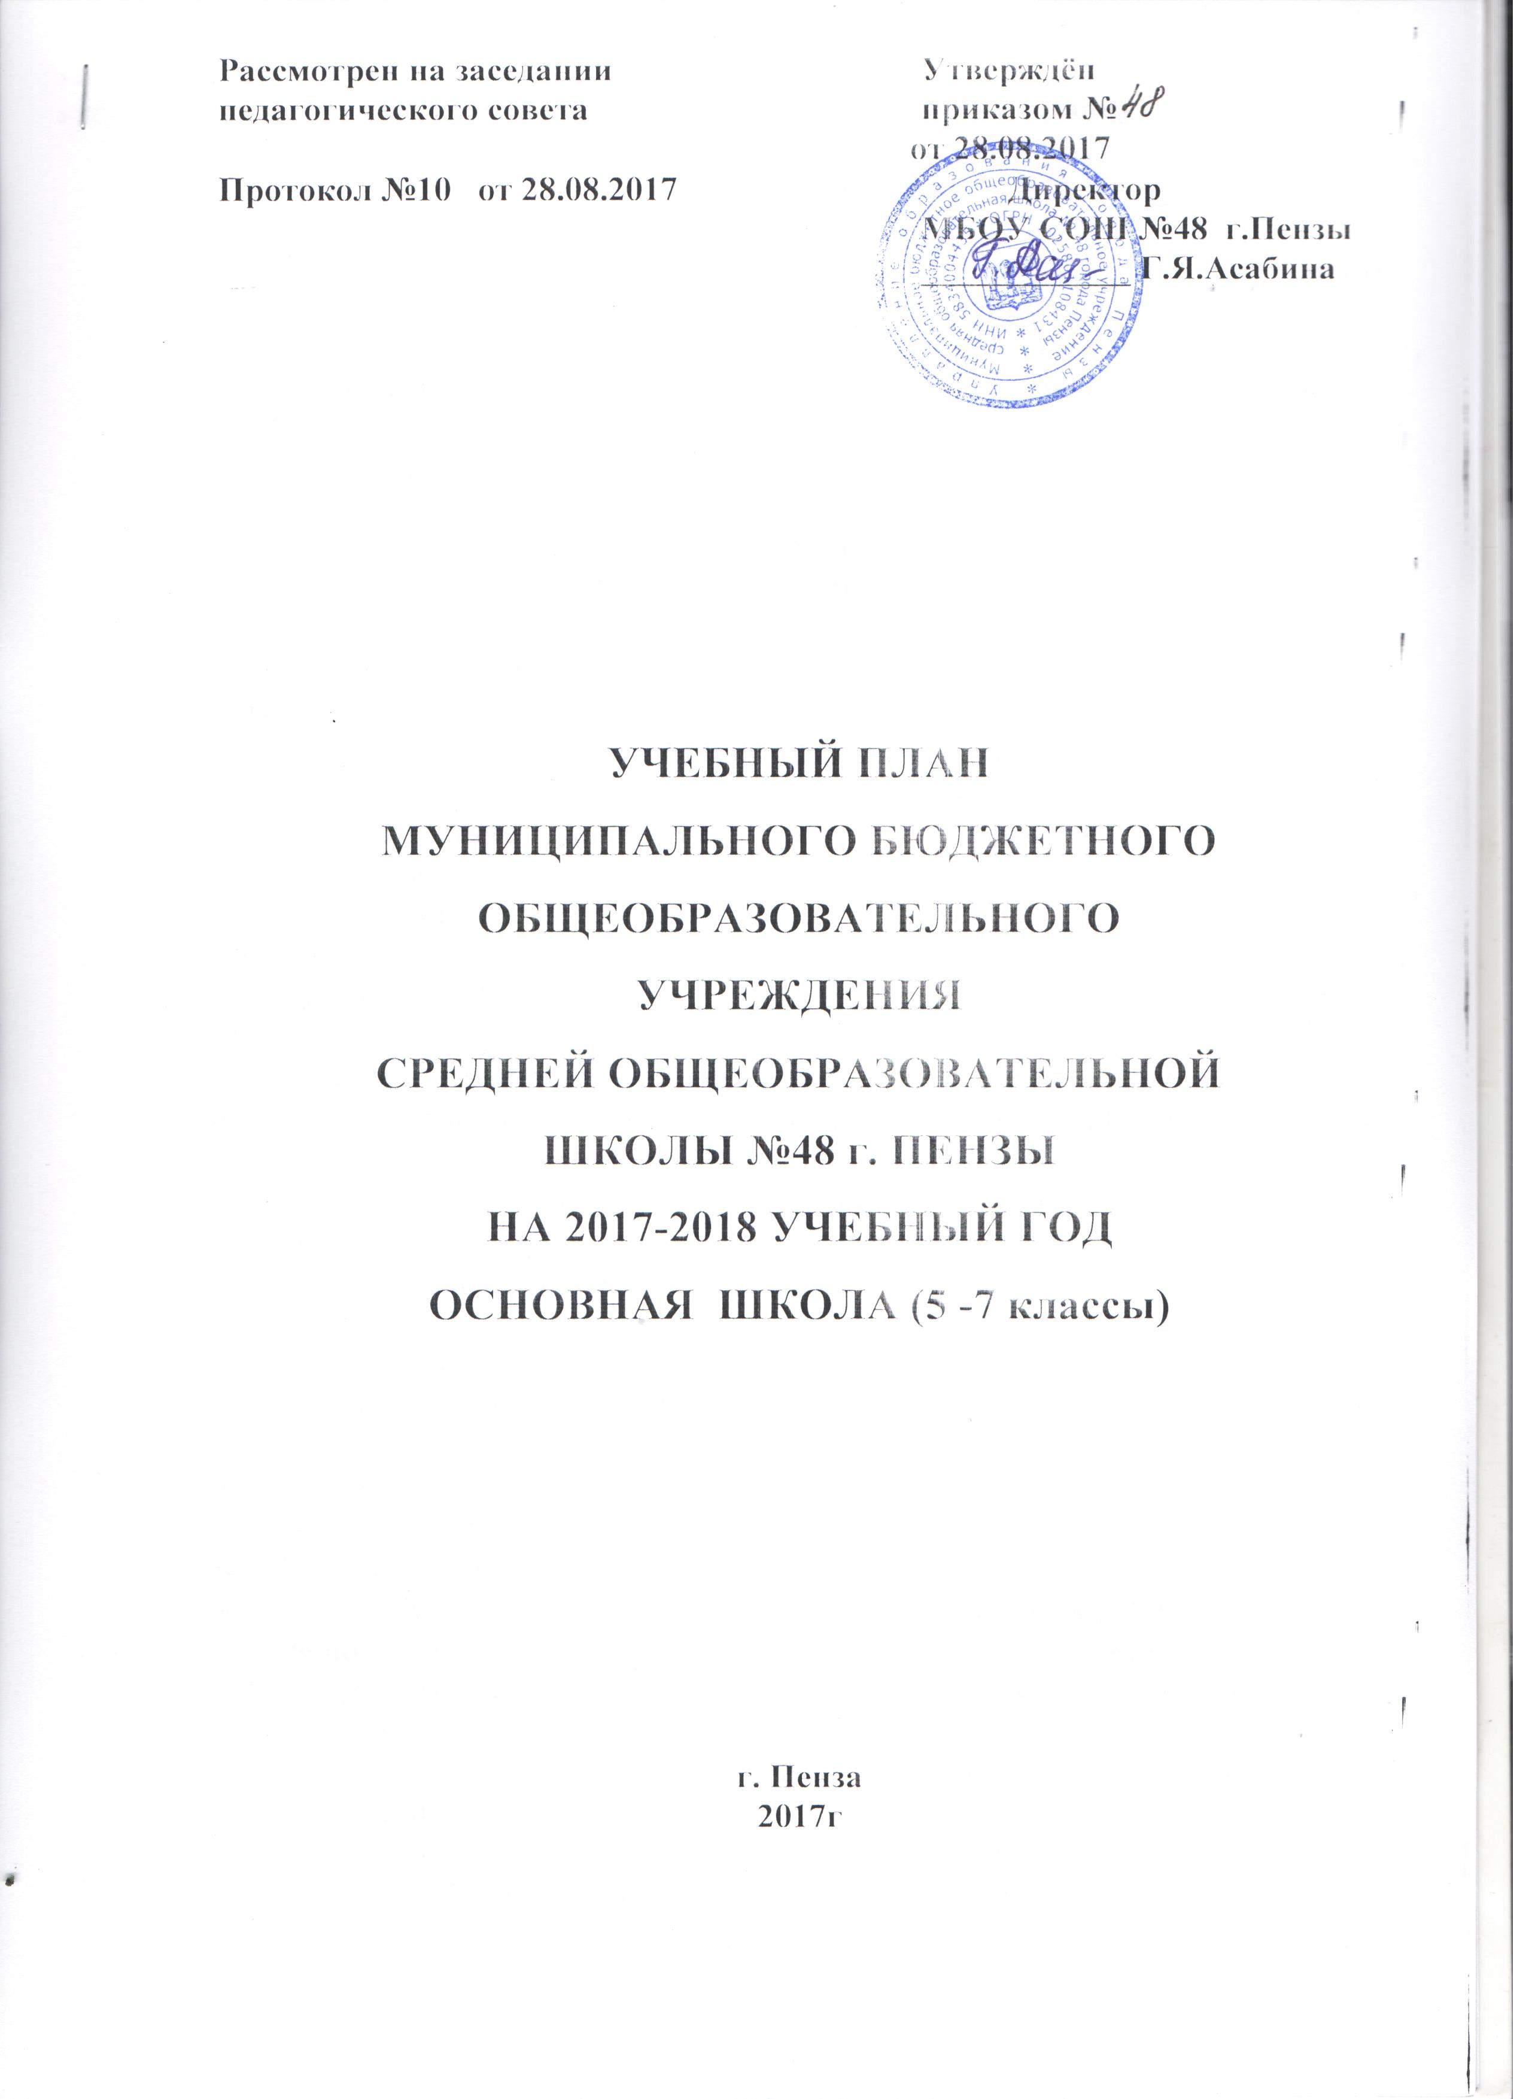

Пояснительная записка к учебному плану

Общие положения

Учебный план основной школы (5-7 класс) Муниципального бюджетного общеобразовательного учреждения средней общеобразовательной школы №48 города Пензы — нормативный правовой акт, определяющий общий объём нагрузки и максимальный объём аудиторной нагрузки обучающихся, состав и структуру обязательных предметных областей и учебных предметов 5-го-7-го классов в 2017-2018 учебном году.
При формировании учебного плана использованы следующие нормативно-правовые и инструктивно-методические документы:
- Федеральный закон от 29.12.2012 N 273-ФЗ
"Об образовании в Российской Федерации"
- Федеральный государственный образовательный стандарт основного общего образования (Приказ Министерства образования и науки Российской Федерации от 17.12.2010 №1897, с последующими изменениями).
- Постановление Главного государственного санитарного врача РФ от 29.12.2010 № 189 «Об утверждении СанПиН 2.4.2.2821-10 "Санитарно-эпидемиологические требования к условиям и организации обучения в общеобразовательных учреждениях".
- Письмо Минобрнауки РФ от 12.05.2011 №03-296
"Об организации внеурочной деятельности при введении федерального государственного образовательного стандарта общего образования".
- Письмо Минобрнауки России от 18.10.2013 №ВК-715/08 «Об апробации программы учебного предмета «Музыка».
- Письмо Департамента государственной политики в сфере общего образования Минобрнауки России от 25.05.2015 №08-761 «Об изучении предметных областей «Основы религиозных культур и светской этики» и «Основы духовно-нравственной культуры народов России».
- Письмо Минобрнауки России от 20.05.2013 №08-585 «О формировании антикоррупционного мировоззрения учащихся (методические рекомендации)».
- Положение о Всероссийском физкультурно-спортивном комплексе «Готов к труду и обороне» (Постановление Правительства Российской Федерации от 11.06.2014 №540)
- Письмо Минобрнауки России от 21. 01.2013 № 23/08 и №9-01-39/05-ВМ «Об использовании ресурсов музеев в образовательной деятельности, в том числе в рамках внеурочной деятельности». Письмо Минобрнауки России от 06.05.2013 №08-535 «О формировании культуры работы со словарями в системе общего образования Российской Федерации (методические рекомендации)».
- Письмо Министерства образования и науки Российской Федерации от 11 марта 2016 г. № ВК-452/07 «О введении ФГОС ОВЗ»;
- Письмо Министерства образования и науки Российской Федерации от 20 февраля 2017 г. № 07-818 О направлении методических рекомендаций по вопросам организации образования в рамках внедрения ФГОС ОВЗ;
- Письмо ГАОУ ДПО «Институт регионального развития Пензенской области» от 21.03.2017 г. № 01-16/382 «Об организации работы по введению ФГОС ООО в 2017-2018 учебном году

Обязательная часть учебного плана

Инвариантная часть учебного плана сохранена без изменений в полном объеме.
Часть учебного плана, сформированная образовательным учреждением
Часть учебного плана, формируемая образовательным учреждением, определяет содержание образования, обеспечивающего реализацию интересов и потребностей учреждения, обучающихся и их родителей. В соответствии с п.15 ФГОС ООО на компонент образовательного учреждения отводится 30% объёма учебной нагрузки
Время данной части плана распределено следующим образом:
5 класс:
- на увеличение учебных часов, предусмотренных на изучение отдельных предметов обязательной части, для их углубленного изучения: русский язык – 3 часа, литература – 1 час, иностранный язык (английский, немецкий) – 1час, технология – 1 час, второй иностранный язык: немецкий, английский – 2 часа.
- на введение учебных курсов, обеспечивающих интересы и потребности участников образовательных отношений: обществознание – 1 час.
6 класс:
- на увеличение учебных часов, предусмотренных на изучение отдельных предметов обязательной части, для их углубленного изучения: русский язык – 2 часа, литература – 1 час, иностранный язык (английский, немецкий) – 1час, технология – 1 час, второй иностранный язык: немецкий – 2 часа.
- на введение учебных курсов, обеспечивающих интересы и потребности участников образовательных отношений: Основы духовно-нравственной культуры народов – 1 час, Чистота русского языка – 1 час.
7 класс:
- на увеличение учебных часов, предусмотренных на изучение отдельных предметов обязательной части, для их углубленного изучения: русский язык – 1 час, иностранный язык (английский, немецкий) – 1час, технология – 1 час, второй иностранный язык: немецкий – 2 часа, география – 1 час, физика – 1 час, биология – 1 час.
- на введение учебных курсов, обеспечивающих интересы и потребности участников образовательных отношений: Основы духовно-нравственной культуры народов – 1 час, Чистота русского языка – 1 час.
Учебный курс «История родного края» интегрирован с предметом обязательной части «История». Учебный курс «География Пензенской области» интегрирован с предметом обязательной части «География». Учебный курс «Основы безопасности жизнедеятельности» интегрирован с предметом обязательной части «Физическая культура».

УЧЕБНЫЙ ПЛАН
основного общего образования – 5,6,7 классы

Предметные области | Учебные предметы | Количество часов
Обязательная часть |  | 5 а класс | 6а класс | 7а класс
Русский язык и литература | Русский язык | 3 | 3 | 3
Русский язык и литература | Литература | 2 | 2 | 2
Иностранные языки | Иностранный язык:  немецкий  английский | 2 | 2 | 3
Математика и информатика | Математика | 5 | 5 | 5
Математика и информатика | Информатика | 1 | 1 | 1
Общественно-научные предметы | Всеобщая история | 2 | 1 (28 ч.) | 1(28ч)
Общественно-научные предметы | История: история России |  | 1 (40 ч.) | 1(40ч)
Общественно-научные предметы | Обществознание |  | 1 | 1
Общественно-научные предметы | География | 1 | 1 | 1
Искусство | Музыка | 1 | 1 | 1
Искусство | ИЗО | 1 | 1 | 1
Физическая культура и Основы безопасности жизнедеятельности | Физическая культура | 3 | 3 | 3
Технология | Технология | 1 | 1 | 1
Естественно-научные предметы | Биология | 1 | 1 | 1
Естественно-научные предметы | Физика |  |  | 1
Итого |  | 23(782) | 24(816) | 25(850)
Часть, формируемая участниками образовательного процесса |  |  |  |  |  |  |  |  |  | 1
 |  | 9(306) | 9 (306) | 10(340)
Русский язык и литература | Русский язык | 3 | 2 | 1
Русский язык и литература | Литература | 1 | 1 | -
Иностранные языки | Иностранный язык: английский, немецкий | 1 | 1 | 1
Иностранные языки | Иностранный язык (второй): немецкий, английский | 2 | 2 | 2
Общественно-научные предметы | Обществознание | 1 | - | -
Общественно-научные предметы | География |  |  | 1
Основы духовно-нравственной культуры народов | Основы духовно-нравственной культуры народов |  | 1 | 1
Технология | Технология | 1 | 1 | 1
Естественно-научные предметы | Физика |  |  | 1
Естественно-научные предметы | Биология |  |  | 1
Индивидуальные занятия | Чистота русского языка |  | 1 | 1
Всего |  | 32 (1088) | 33 (1122) | 35(1190)

